Сведения
о воинском захоронении №476 на территории Русановского сельского поселения Терновского муниципального района Воронежской области

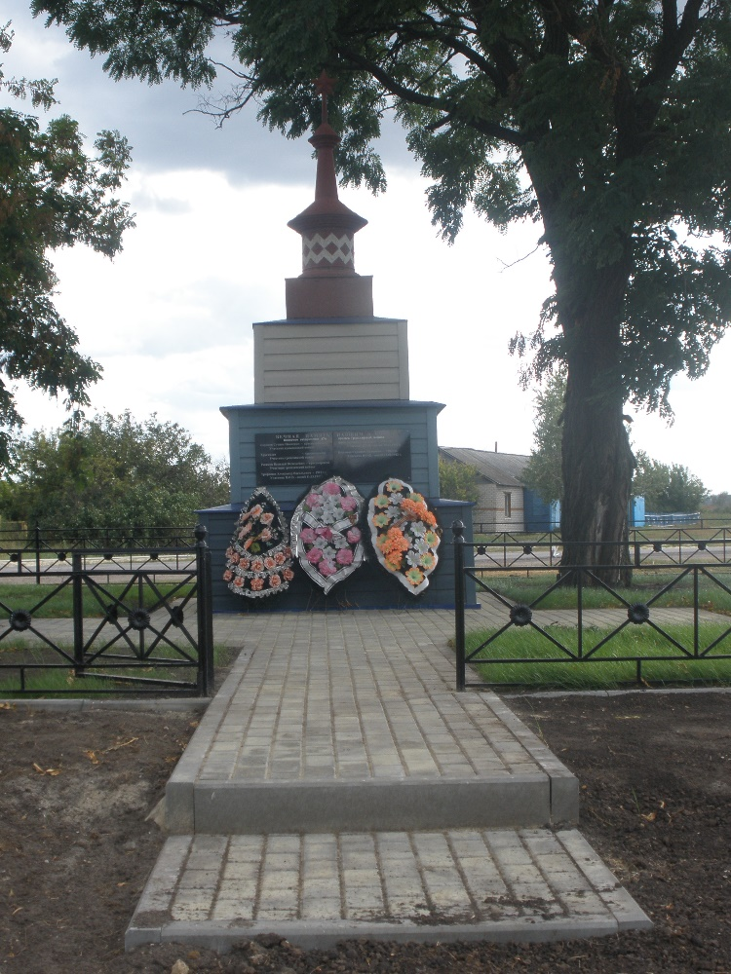

Братская могила № 476
Воронежская область, Терновский район, с.Русаново, ул.Проезжая, 2 «а»

Период Гражданской войны занял в истории России определенную веху. Не остались в стороне от этих событий и жители с. Русаново.
Во время «Антоновского мятежа» на территории Русаново были образованы отряды местной банды. Во главе их был уроженец села, житель улицы Заречной, Макаров Василий.
Прибежищем бандитам служил ольховый лес. Члены банды в любое время суток могли ворваться в жилище и надворные постройки русановцев и потребовать или просто взять то, что им было нужно. Чаще всего требовали продукты питания, обувь, одежду, корм лошадям. Бандиты были неумолимы, забирали все, несмотря на то, что жители села испытывали нужду и голод. Мужское население было на фронте, а с женщин и детей, что можно было взять. Ценой всему была – ЖИЗНЬ.
В это время на селе появился отряд красноармейцев, а УВД направило для борьбы с бандой молодого милиционера Хрусталева.
Бандиты «выманили» красноармейцев в поле (в селе перестрелку устраивать не стали). У «ударницкой» межи началась стрельба. В результате этого столкновения было убито 6 красноармейцев. Местные жители, после ухода бандитов, подобрали тела погибших молодых бойцов и захоронили их в братской могиле около церкви.
Братская могила № 476 участникам гражданской войны расположена на земельном участке с кадастровым номером 36:30:3500009:55. По периметру имеет металлическую кованую ограду высотой 80 см. Территория земельного участка имеет частичное мощение тротуарной плиткой. Памятник выполнен из деревянного каркаса пирамидного вида, обшитый металлическим профилем, имеющий на пике пирамиды пятиконечную звезду. Размеры захоронения имеют размеры 3х2х3,5 м. На памятнике закреплена мемориальная доска, на которой нанесены фамилии и инициалы трех захороненных воинов гражданской войны и трех увековеченных участников ВОВ 1941-1945 годов.

СПИСОК захороненных участников гражданской войны и ВОВ

№ п/п | Воинское звание | Фамилия, Имя, отчество | Год рождения | Дата гибели
1 | Неизв. | Баранов Степан Иванович | Неизв. | 1919
2 | Неизв. | Хрусталев (Неизв.) | Неизв. | 1919
3 | Неизв. | Рыжков Василий Васильевич | Неизв. | 1919
4 | рядовой | Трофимов Александр Васильевич | 1918 | 11.03.1943г.
5 | рядовой | Яблоков Иван Семенович | 1923 | 20.12.1943г.
6 | рядовой | Бессонов Серафим Иванович | 1904 | 21.08.1942г.

Сведения о постановке на кадастровый учет: 36:30:3500009:55
Координаты расположения воинского захоронения:
Х | Y
519647.68  519648.00  519638.04  519637.69  519647.68 | 2249987.13  2249998.01  2249998.30  2249987.43  2249987.13

